Úvod do problematiky fraktálních množin

Tibor Vansa (Matiční gymnázium, Ostrava; tibor.vansa@seznam.cz)
Tomáš Trávníček (Gymnázium Matyáše Lercha, Brno; t.travnicek@centrum.cz)
Hana Matoušová (Gymnázium A. Jiráska, Litomyšl; hhanulka@hotmail.com)
Martin Debef (Arcibiskupské gymnázium, Kroměříž; martin@debef.cz)

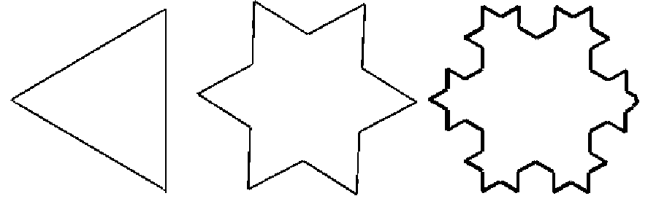 Mezi klasickou a fraktální geometrii existuje několik odlišností. V klasické geometrii nejsou rozměry závislé na velikosti měřítka. Ale při měření přírodních útvarů nebo fraktálů při zjemňováním měřítka dochází ke zpřesňování hodnoty, rozměry stále narůstají. Jako názorný příklad můžeme uvést měření délky pobřeží. Měříme-li pomocí velkého měřítka, mnoho detailů nepravidelného útvaru nám uniká, zmenšujeme-li měřítko, stále více detailů zohledňujeme. V důsledku toho měřená délka stále narůstá. Závislost měřené délky na velikosti měřítka je u fraktálů dána empirickým vztahem, kde L je naměřená délka objektu, ε je velikost měřítka a D je fraktální dimenze. Jeho platnost můžeme ověřit na příkladu jednoho z nejednodušších fraktálů - Kochovy křivky :
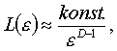

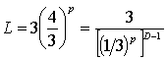
Předpokládáme, že původní délka strany ε = 1. Po prvním zmenšení měřítka se délka jedné strany změní z 1 na 4/3. Tzn., že po každém dalším zmešení se délka prodlužuje o 1/3. Pokud je počet transformací původní křivky p = 0,1,2,.., tak pro celkovou délku platí:
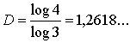
Položíme např. p=1 po zlogaritmování a úpravě můžeme vypočítat fraktální dimenzi:

přírodní objekt | odhad fraktální dimenze
pobřeží | 1.26
povrch mozku člověka | 2.76
neerodované skály | 2.2 – 2.3
obvod 2D - průmětu oblaku | 1.33

Druhou důležitou vlastností fraktálu je soběpodobnost. Zvětšíme-li ěkterou část obrázku, nápadně se podobá celku.V současné době je pravděpodobně nejvýstižnější Mandelbrotova definice fraktálu: ,,Fraktál je množina, jejíž hodnota Hausdorffovy-Besicovichovy dimenze přesahuje hodnotu dimenze topologické.“ Hausdorffova-Besicovichova dimenze nám podává daleko přesnější informaci o tvaru tělesa. Je vyjádřením míry nepravidelnosti tvaru.
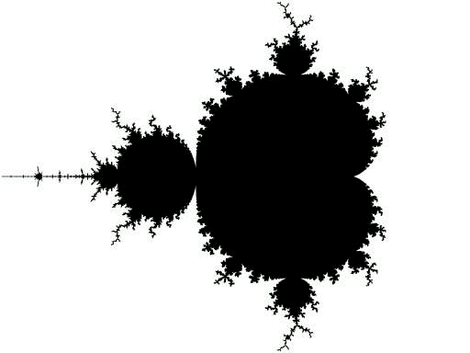
Nejznámější z fraktálních množin je množina Mandelbrotova. Při výpočtu iterací se používá vzorec: z = z² + c
Počáteční hodnota z je rovna nule a c se rovná souřadnicím vykreslovaného bodu, z i c jsou komplexní čísla. Sledujeme, zda z po určitém (uživatelem zadaném) počtu iterací diverguje k nekonečnu, tzn. není členem Mandelbrotovy množiny. Ty prvky, které do množiny patří, jsou vykresleny černě. U ostatních volíme barvy v závislosti na tom, po kolika iteracích bude z > 2.
Struktura Mandelbrotovy množiny je nekonečně hluboká, při dostatečném zvětšení odhalíme v blízkosti Mandelbrotovy množiny jinou („menší“) Mandelbrotovu množinu se všemi detaily, které měla původní.
Jiným příkladem by mohly být Newtonovy množiny, kdy se barvami rozlišuje, ke kterém z kořenů polynomu dané číslo konverguje.
Jsou to příklady jednoduchých polynomických fraktálů, kdy iteračním předpisem je jeden polynom. V praxi jsou nutné ale složitější iterační funkční systémy (IFS), kdy iteračním předpisem je množina matematických operací, kdy každé z nich je přiřazena určitá pravděpodobnost, s jakou se použije.
Příkladem využití fraktálů je předpověď počasí. Meteorologové musí znát počáteční podmínky (stav atmosféry) a z nich pomocí iteračních předpisů (fyzikálních zákonů) předpovídají stav atmosféry v následujícím okamžiku. Po několika tisících iteracích máme předpověď na následující týden. Ve fraktálech (a hlavně v přírodě) se ale uplatňuje teorie chaosu se známým efektem motýlích křídel. Ta říká, že při malé změně počátečních podmínek se výsledný efekt velice změní. Nedostatečně přesná znalost počátečních podmínek proto znemožňuje přesnou předpověď počasí na delší dobu. Matematika související s fraktály se proto používá v podobných jevech jako je modelování průběhu chemických reakcí, vývoj cen na burze nebo modelování růstu populace. Využít je můžeme např. také při komprese dat, procedurálním modelování, generování textur a přírodních útvarů nebo jako krásný estetický objekt.
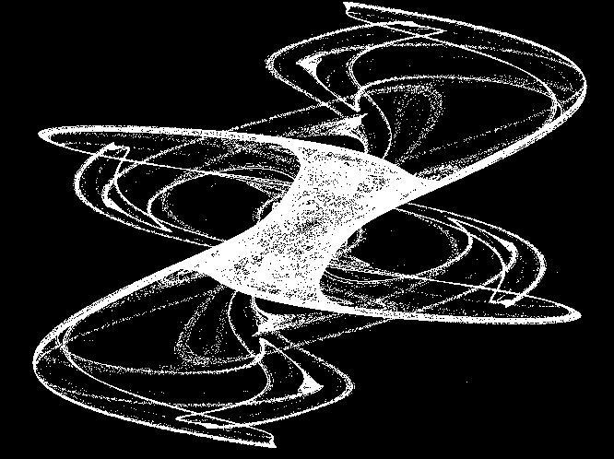
Na závěr King´s dream, který vznikl z čistě estetického hlediska.

Je definován následující rovnicí:
x_{i} + 1 = sin(by_{i}) + c * sin(bx_{i})
y_{i}+1 = sin(ax_{i}) + d * sin(ay_{i})

Hodnoty jednotlivých parametrů:
a= -0.966918
b = 2.879879
c = 0.765145
d = 0.744728

Poděkování: ČVUT za možnost účasti na Fyzikálním týdnu 2002
Dr. Ing. Michalu Benešovi za pomoc s miniprojektem

Zdroje: http://www.fee.vutbr.cz/~tisnovpa/fract/uvod.html, Pavel Tišňovsky
Peitgen,H.O., Jürgens,H., Saupe,D., Chaos and fractals, Springer-Verlag, New York, 1992

